INDICAÇÃO Nº 3589/2018

Sugere ao Poder Executivo Municipal que proceda a poda da seringueira localizada em área publica na Rua Frei Henrique de Coimbra defronte o nº 165 no Siqueira Campos. (Foto anexa).

Excelentíssimo Senhor Prefeito Municipal,

Nos termos do Art. 108 do Regimento Interno desta Casa de Leis, dirijo-me a Vossa Excelência para sugerir ao setor competente que proceda a poda da seringueira localizada em área publica na Rua Frei Henrique de Coimbra defronte o nº 165 no Siqueira Campos.

Justificativa:

Fomos procurados por vizinhos próximos solicitando essa providencia, pois, segundo eles a referida árvore está com grande porte atravessando a rua, invadindo suas residências e causando transtornos. Caso não seja podada poderá causar prejuízos e possíveis acidentes.

Plenário “Dr. Tancredo Neves”, em 22 de Junho de 2018.

José Luís Fornasari

“Joi Fornasari”

- Vereador -

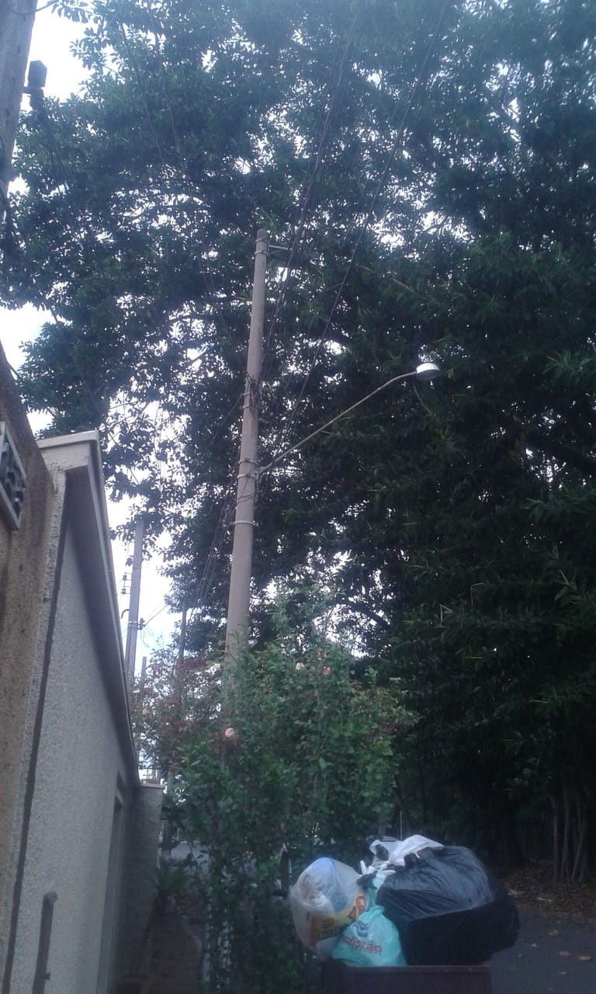

Sugere ao Poder Executivo Municipal que proceda a poda da seringueira localizada em área publica na Rua Frei Henrique de Coimbra defronte o nº 165 no Siqueira Campos.

